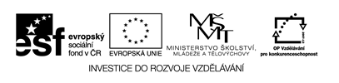

Název: Klipart
Cíle: Vkládání obrázků pomocí Klipartu
Časový nárok: 15 minut

Metodické pokyny k využití VZM: jednotlivé úkoly jsou uvedeny v zadání pracovního listu

VKLÁDÁNÍ OBRÁZKŮ POMOCÍ KLIPARTU

Prostředí pro chov morčete

Morčata můžeme ubytovat v ohrádce na zahradě, kterou chráníme proti přímému slunci. Jako úkryt poslouží vhodně velká a upravená bednička s dřevěnou podlahou, která zůstává suchá. Ohrádka musí být shora kryta, aby morčata nenapadla kočka, pes nebo potkan.

Úkoly:
- Opiš správně celý text, podtržená slova napiš barevně.
- K podtrženým slovům vlož pomocí Klipartu obrázek, který v textu vhodně uprav.
- Ulož si práci do své složky.

